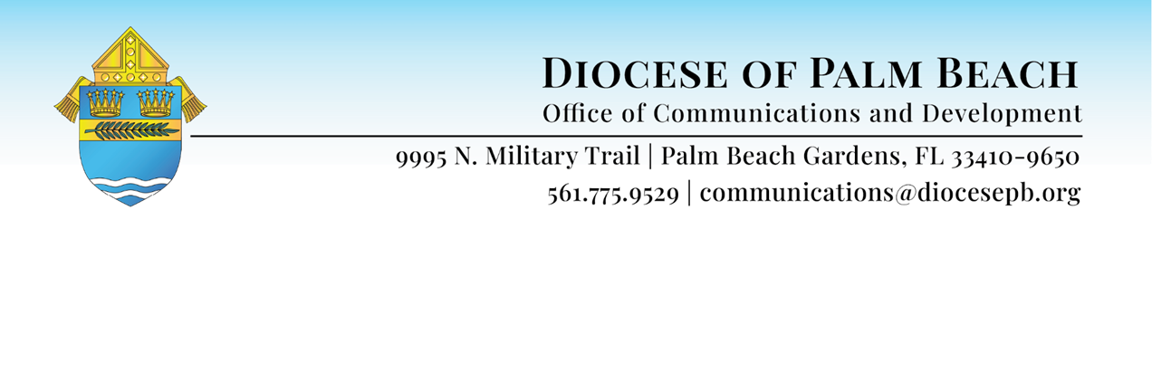

REV. MANUEL DE JESÚS RODRÍGUEZ’S REFLECTIONS ON HIS APPOITNEMNT AS BISHOP-ELECT FOR THE DIOCESE OF PALM BEACH
19 de diciembre de 2025
«Mi nombre es Padre Manuel de Jesús Rodríguez. Como ya se ha mencionado, provengo de la Diócesis de Brooklyn en Nueva York. Sin embargo, aunque mi apellido es “Rodríguez”, y aunque nací en la República Dominicana, deseo aclarar desde el inicio que no soy primo de Alex Rodríguez —A-Rod—, aunque, con todo respeto a los Marlins, debo confesar que soy fanático de por vida de los Yankees. Dicho esto, también mantengo una relación amistosa con los Mets, ya que actualmente resido a solo unos pasos de su estadio, que casualmente se encuentra dentro del territorio de mi parroquia en Corona, Queens.
La historia inmediata de mi llegada aquí hoy comenzó el pasado domingo, 14 de diciembre, aproximadamente a las 4:30 de la tarde, cuando —en medio de las habituales exigencias del ministerio parroquial— mi teléfono celular comenzó a sonar. Para mi sorpresa, la pantalla mostraba: “Nunciatura Apostólica”. Me pareció bastante inusual recibir una llamada de lo que normalmente es una oficina en una tarde de domingo. Cuando contesté, la persona que llamaba se identificó como el Nuncio Apostólico, el Cardenal Pierre, y sin demora me dijo: “El Santo Padre lo ha nombrado Obispo de Palm Beach”. Debo confesar que solo logré escuchar las palabras “Santo Padre” y “Beach”. Mi reacción fue de total incredulidad. Respondí: “¿Está usted seguro de que es el Nuncio Apostólico? ¿Es esto quizás algún tipo de broma de inteligencia artificial o algo por el estilo?”
El Cardenal Pierre, riendo amablemente, me aseguró que efectivamente era él y que debía creerle precisamente porque era él. En ese momento, reconocí su inconfundible acento francés y me di cuenta de que la llamada era genuina. Y entonces —me aterrorizé—.
Después de aceptar el encargo, pedí al Cardenal Pierre permiso para comunicarme con mi Obispo, el Muy Reverendo Robert J. Brennan, a fin de recobrar el aliento y comenzar a comprender lo que estaba sucediendo. Poco después, recibí una llamada alentadora del Obispo Barbarito, con quien he permanecido en contacto constante desde entonces, y a quien estaré siempre profundamente agradecido por su exquisita amabilidad, espíritu fraterno y acompañamiento pastoral.
Y aquí estamos —buscando responder fielmente al llamado de Dios y de la Iglesia, expresado a través de la persona del Santo Padre, el Papa León XIV—. San Juan Bosco, en cuya escuela espiritual fui formado, dijo una vez que “ningún esfuerzo es demasiado grande cuando se trata de la Iglesia y del Papa”.
No traigo mucho conmigo —solo a mí mismo y mi fe en Cristo Jesús, a quien sigo como mi Señor y Salvador, y a quien serviré toda mi vida—. Por esta razón, hago mías las palabras de San Pedro cuando una vez se encontró con un hombre pobre, lisiado y mendigando a la puerta del Templo en Jerusalén: “No tengo plata ni oro, pero lo que tengo te doy” (cf. Hch 3,6).
Vengo, sin embargo, como un soldado de la Iglesia, decidido a unirme a ustedes, queridos miembros de la Iglesia peregrina en Palm Beach, para caminar con ustedes y apoyarlos en nuestra misión compartida de extender el Reino de Dios en esta tierra del Señor —a través de las muchas obras, programas e iniciativas que ya llevan adelante con tanta dedicación, y a través de otras que podamos comenzar juntos, en respuesta a las necesidades y desafíos de la realidad en la que vivimos—.
Deseo ofrecer mi reconocimiento personal y la más alta estima a nuestro querido Obispo Gerald Barbarito, quien ha servido como Obispo de Palm Beach por más de veintidós años. Gracias a su testimonio de fe, su paternidad pastoral, su incansable dedicación y su total entrega al ministerio episcopal en esta Diócesis, nuestra Iglesia local goza hoy de paz, ha alcanzado un notable desarrollo pastoral y está bien preparada para seguir avanzando por el camino de la evangelización, la solidaridad, la educación cristiana de nuestros niños y jóvenes, la defensa de la vida y de la dignidad humana, y la búsqueda de una sociedad cada vez más justa. Gracias, querido Obispo Barbarito, por haber ayudado a esta Iglesia diocesana a lograr tanto. Su nombre será recordado con profundo respeto y reverencia en esta Diócesis.
Deseo también saludar con profundo afecto a mis hermanos sacerdotes. Me siento verdaderamente feliz y profundamente conmovido de compartir con ustedes este gran desafío que el Señor nos ha confiado. Desde este momento en adelante, pueden contar con mi amistad, mi pleno apoyo, mi afecto fraterno y paternal y, sobre todo, mi oración por ustedes y por la maravillosa labor apostólica que realizan en favor de nuestro pueblo.
Un saludo muy cariñoso también a todas las familias presentes en nuestra Diócesis y a todos los hermanos y hermanas que se encuentran comprometidos en el trabajo de la Iglesia, sirviendo en nuestras parroquias como catequistas, ministros litúrgicos, servidores de los Grupos de Oración y Grupos Apostólicos (como los Cursillistas, Emaús, la Legión de María, entre otros). Dios les bendiga por todo lo que hacen en favor de la fe y del Reino de Dios.
Con el corazón unido a la Santísima Virgen María, nuestra Madre y Protectora, avancemos con gran entusiasmo para continuar haciendo presente en nuestra Diócesis el llamado de nuestro Señor a anunciar el Evangelio a toda criatura.
Viniendo de Brooklyn, los invito a dirigir su mirada hacia el icónico Puente de Brooklyn, que desde 1869 se ha erigido como uno de los símbolos más queridos de la ciudad de Nueva York. Con ese mismo espíritu, vengo con el sincero deseo de colaborar con todos ustedes para seguir construyendo puentes: puentes de amor entre nosotros; puentes de esperanza y solidaridad con los más necesitados; puentes de acompañamiento para nuestros jóvenes;
puentes que nos conduzcan cada vez más profundamente al Corazón de Aquel en quien vivimos, nos movemos y existimos —Dios, nuestro Señor—.
Muchas gracias. Dios nos bendiga a todos».

